IZVJEŠĆE O PROVEDENOM SAVJETOVANJU SA ZAINTERESIRANOM JAVNOŠĆU U POSTUPKU DONOŠENJA Odluke o proračunu Općine Kraljevec na Sutli za 2023. godinu i projekcije proračuna za 2024. i 2025. godinu
Naziv dokumenta | Odluka o izvršavanju proračuna Općine Kraljevec na Sutli za 2023. god. i Proračun Općine Kraljevec na Sutli za 2023. godinu i projekcija za 2024. i 2025. godinu
Stvaratelj dokumenta, tijelo koje je provelo savjetovanje | Jedinstveni upravni odjel Općine Kraljevec na Sutli
Svrha dokumenta | Sukladno obvezama na temelju članka 11. stavka 2. Zakona o pravu na pristup informacijama (Narodne novine br. 25/13, 85/15, 69/22.) Općina Kraljevec na Sutli provela je javno savjetovanje u postupku donošenja Odluke o izvršavanju proračuna Općine Kraljevec na Sutli za 2023. god. i Proračuna Općine Kraljevec na Sutli za 2023. godinu i projekcija za 2024. i 2025. godinu
Radno tijelo za izradu Nacrta | Jedinstveni upravni odjel Općine Kraljevec na Sutli
Internetska stranica na kojoj je bio objavljen javni poziv | internetska stranica Općine Kraljevec na Sutli
Trajanje javnog savjetovanja sa zainteresiranom javnošću | Internetsko savjetovanje sa zainteresiranom javnošću trajalo je od 14.11.2022. godine do 14.12.2022. godine do 23,59 sati.
Predstavnici zainteresirane javnosti koji su dostavili svoja očitovanja | Nije bilo očitovanja
Troškovi provedenog savjetovanja | Provedba javnog savjetovanja nije iziskivala dodatne financijske troškove.
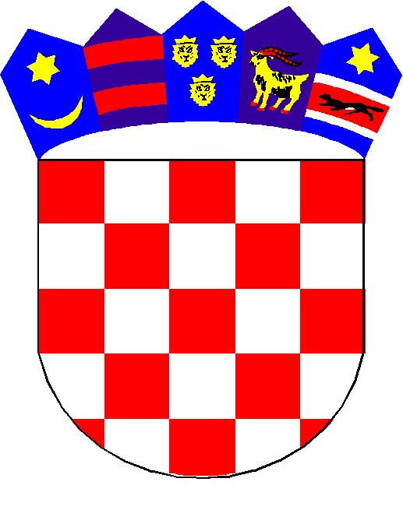
REPUBLIKA HRVATSKA
KRAPINSKO-ZAGORSKA ŽUPANIJA
OPĆINA KRALJEVEC NA SUTLI
OPĆINSKI NAČELNIK

